
FAKULTETI I SHKENCË KOMPJUTERIKE SPECIALIZMI: PROGRAMIM PROFESIONALE

Projekt BACHELOR I SHKENCAVE
Tema:Pac-Man

Prof:Sherif Sheremetaj Studentet:Dion Gashi,Skifter Bytyci

2025
Contents
Abstrakt 3
Hyrje 3
Përshkrimi I lojës 3
Teknologjit e perdorura 3
Struktura e projektit 4
Konceptet kryesora të perdorura 4
Përfitimet nga projekti 4
Pac-Man Loja 5
Referencat 6

Abstrakt
Ky projekt paraqet një implementim të lojës klasike PacMan duke përdorur gjuhën programuese Java dhe bibliotekat AWT/Swing për grafikë 2D. Loja demonstron përdorimin e programimit të orientuar në objekte (OOP) për të menaxhuar PacMan, fantazmat, murin dhe ushqimet, si dhe logjikën e përplasjes dhe ciklin e lojës. Fantazmat lëvizin me drejtim të rastësishëm duke shmangur muret, ndërsa PacMan lëviz me tastierë. Loja përfshin menaxhimin e jetëve, pikëve dhe rifillimin automatik të hartës kur mbarojnë ushqimet. Ky projekt synon të tregojë aftësitë në OOP, event handling, grafikë 2D dhe logjikë të lojës, duke krijuar një bazë të fortë për zhvillime të mëtejshme të lojërave interaktive.

Hyrje
Ky projekt paraqet një implementim të lojës klasike Pacman duke përdorur gjuhën programuese Java. Qëllimi kryesor i projektit është të demonstrojë njohuri mbi programimin e orientuar në objekte (OOP), përdorimin e klasave, trashëgimisë, ndërveprimit midis objekteve, cikleve të lojës, llogjikës së përplasjes dhe menaxhimit të grafikut në Java.
Përshkrimi I lojës
Pacman është një lojë ku lojtari kontrollon karakterin kryesor, Pacman, i cili lëviz në një labirint duke mbledhur pikëza (food dots) dhe duke shmangur fantazmat. Nëse Pacman prek një fantazmë, loja përfundon. Nëse të gjitha pikëzat mblidhen, lojtari fiton.
Teknologjit e perdorura
Projekti është zhvilluar në gjuhën Java, duke përdorur:
1.Programim të orientuar në objekte
2. AWT/Swing për afishim grafik
3.Event handling për lëvizje nga tastiera

Struktura e projektit
Projekti përmban disa klasa kryesore:
1.Pacman.java– Menaxhon karakterin kryesor, lëvizjen, vizatimin dhe animacionin.
2.Ghost.java – Përfaqëson fantazmat dhe lëvizjen e tyre.
3.Map.java – Përmban hartën e lojës dhe strukturën e labirintit.
4.GamePanel.java – Klasa kryesore që menaxhon logjikën e lojës, përplasjet, pikët dhe rifreskimin grafik.
5.Main.java – Nis lojën dhe krijon dritaren kryesore.
Konceptet kryesora të perdorura
1.Programim i orientuar në objekte (OOP)
2.Trashëgimi dhe enkapsulim
3.Event handling (KeyListener)
4.Timer (loop i lojës)
5.Llogjika e përplasjes mes objekteve
6.Grafikë 2D me Java
Funksionalitetet e lojës
1.Lëvizja e Pacman me shigjeta
2.Lëvizja automatike e fantazmave
3.Detektimi i përplasjes mes Pacman dhe fantazmave
4.Mbledhja e pikëzave
5.Fundi i lojës dhe fitimi
Përfitimet nga projekti
Ky projekt më ka ndihmuar të kuptoj:
1.Strukturën e një loje 2D
2.Si funksionon cikli i lojës (game loop)
3.Si të përdor evente të tastierës në Java
5.Parimet e organizimit të kodit në OOP
6.Punën me grafikë dhe koordinata në ekran

Pac-Man Loja
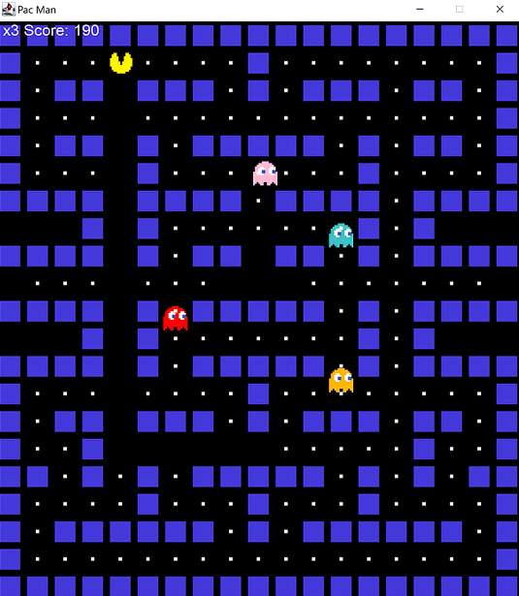

Referencat
- W3Schools. (2023). Java Tutorial. W3Schools. https://www.w3schools.com/java/
Burim praktik për bazat e Java, shembuj praktikë dhe tutoriale për programim.
- Pac-Man. (2023). Wikipedia. https://en.wikipedia.org/wiki/Pac-Man
Burim për historikun, mekanikën dhe idetë bazë të lojës klasike PacMan.
- GeeksforGeeks. (2023). Java Swing Tutorial. GeeksforGeeks. https://www.geeksforgeeks.org/swing-in-java/
Tutorial mbi përdorimin e Java Swing për krijimin e GUI, menaxhimin e eventeve dhe grafikën 2D.

